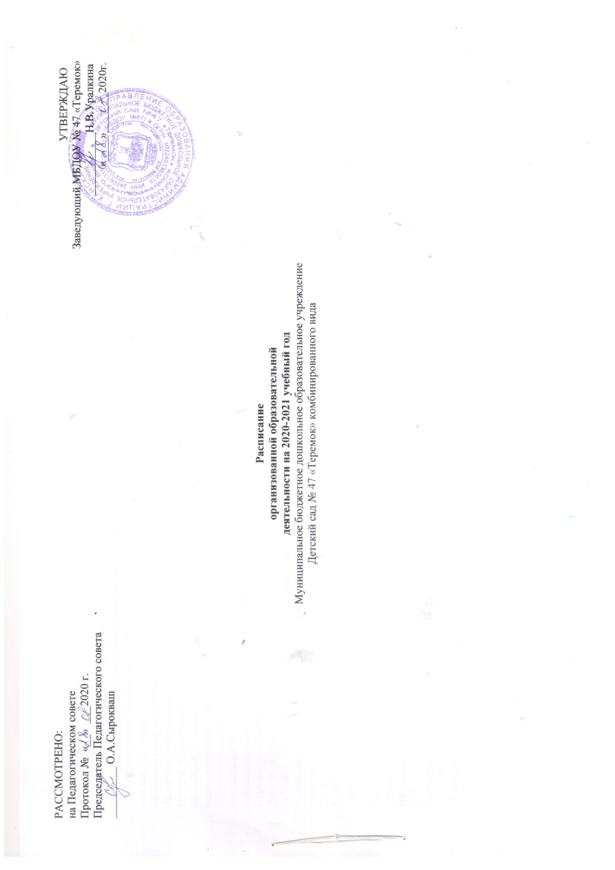

|  |
| --- |
| РАССМОТРЕНО:  на Педагогическом совете  Протокол № «__» ___2020 г.  Председатель Педагогического совета  _________ О.А.Сырокваш |

УТВЕРЖДАЮ

Заведующий МБДОУ № 47 «Теремок»

___________Н.В.Уралкина

«____»_______2020г.

**Расписание**

**организованной образовательной**

**деятельности на 2020-2021 учебный год**

Муниципальное бюджетное дошкольное образовательное учреждение

Детский сад № 47 «Теремок» комбинированного вида

**Пояснительная записка**

В детском саду функционируют 6 групп. Содержание образовательной деятельности в ДОУ выстроено на основе примерной программы «От рождения до школы» под ред. Н. Е. Вераксы, Т. С. Комаровой, М. А. Васильевой, разработанной в соответствии с Федеральным государственным образовательным стандартом дошкольного образования (Приказ № 1155 от 17 октября 2013 года) и предназначенной для использования в дошкольных образовательных организациях для формирования основных образовательных программ (ООП ДО).

Ведущие цели Программы — создание благоприятных условий для полноценного проживания ребенком дошкольного детства, формирование основ базовой культуры личности, всестороннее развитие психических и физических качеств в соответствии с возрастными и индивидуальными особенностями, подготовка к жизни в современном обществе, к обучению в школе, обеспечение безопасности жизнедеятельности дошкольника.

Педагоги дошкольного учреждения выстраивают *целостность педагогического процесса* в соответствии с Общеобразовательной программой ДОУ, которая обеспечивает разностороннее развитие детей в возрасте от 2 до 7 лет с учетом их возрастных и индивидуальных особенностей по физическому, социально – коммуникативному, познавательному, речевому и художественно – эстетическому развитию. Программа обеспечивает достижение воспитанниками готовности к школе.

Образовательный процесс в ДОУ строится на ***принципах интеграции образовательных областей и интеграции восьми видов детской деятельности*** *(двигательной, игровой, продуктивной, коммуникативной, трудовой, познавательно-исследовательской, музыкально - художественной, чтении художественной литературы)*

**Структура образовательного процесса**

День делится на 3 блока:

1) УОБ – утренний образовательный блок – продолжительность с 7 до 9 утра, включает в себя:

- совместную деятельность педагога с ребенком;

- свободную самостоятельную деятельность детей.

2) РБ – развивающий блок – продолжительность с 9 до 11 часов - представляет собой непосредственно образовательную деятельность.

3) ВР – вечерний блок – продолжительность с 1530 до 1900 включает в себя:

- совместную деятельность педагога с ребенком;

- свободную самостоятельную деятельность детей;

- кружковую деятельность;

- досуговую деятельность.

**Продолжительность учебного года с 1 сентября по 30 мая**

1-30 сентября – адаптационный период, мониторинг

1 октября-20 декабря – образовательный период

21 декабря-18 января – зимние каникулы

18 января – 26 февраля – образовательный период

1 – 5 марта – «творческие каникулы»

9 марта – 07 мая – образовательный период

10- 28 мая – мониторинг.

*Содержание модели тематического планирования*.

Разработано комплексно – тематическое планирование на учебный год, которое охватывает все сферы познавательного развития, ознакомления детей с окружающей действительностью в соответствии с Программой воспитания и обучения в детском саду. По содержанию комплексно-тематическое планирование в младших группах отличается от комплексно-тематического планирования в старших группах.

**Расписание организованной образовательной деятельности на 2020-2021 учебный год**

|  |  |  |  |  |  |
| --- | --- | --- | --- | --- | --- |
|  | **Понедельник** | **Вторник** | **Среда** | **Четверг** | **Пятница** |
| **Утренняя гимнастик в группе 8.00 (5-6 мин.) Проводят воспитатели** | | | | | |
| **1 младшая** | **9.00 – 9.10**  Ознакомление с окружающим миром /  Ознакомление с социальным миром  **9.30 – 9.40**  Физическая культура  (в группе) | **9.00 – 9.10**  Развитие речи  **9.20 – 9.30**  Музыка | **9.00 – 9.10**  Лепка  **10.35 – 10.45**  Физическая культура  (на улице) | **8.50-9.00**  Музыка  **9.30 – 9.40**  ФЭМП | **9.00 – 9.10**  Рисование  **9.30 – 9.40**  Физическая культура  (в группе) |
|  | **Понедельник** | **Вторник** | **Среда** | **Четверг** | **Пятница** |
| **Утренняя гимнастика в группе 8.00 (5-6 мин.) Проводят воспитатели** | | | | | |
| **2 младшая** | **9.00 – 9.15**  Ознакомление с окружающим миром / Ознакомление с социальным миром  **9.30 – 9.45**  Музыка | **9.00 – 9.15**  Развитие речи  **9.35 – 9.50**  Физическая культура | **9.00 – 9.15**  Рисование  **10.45 – 11.00**  Физическая культура  (на улице) | **9.05 – 9.20**  Музыка  **9.35 – 9.50**  ФЭМП | **9.00 – 9.15**  Физическая культура  **9.30 - 9.45**  Лепка/Аппликация |
|  | **Понедельник** | **Вторник** | **Среда** | **Четверг** | **Пятница** |
| **Утренняя гимнастика в зале 8.10 (5-6 мин.)** | | | | | |
| **средняя** | **9.00 – 9.20**  Рисование  **11.00-11.20**  Физическая культура  (на улице) | **8.50-9.10**  Музыка  **9.30 – 9.50**  ФЭМП | **9.00 – 9.20**  Физическая культура  **9.30 – 9.50**  Ознакомление с окружающим миром /  Ознакомление с социальным миром | **9.25 – 9.45**  Физическая культура  **10.00-10.20**  Развитие речи | **9.00 – 9.20**  Лепка/Аппликация  **9.30 – 9.50**  Музыка |
|  | **Понедельник** | **Вторник** | **Среда** | **Четверг** | **Пятница** |
| **Утренняя гимнастика в зале 8.00 (5-6 мин.)** | | | | | |
| **старшая** | **9.00 – 9.25**  Физическая культура  **9.45 – 10.10**  Ознакомление с окружающим миром / Ознакомление с социальным миром | **9.00 – 9.25**  Развитие речи  (знакомство с буквами)  **10.30 – 10.55**  Музыка | **9.00 – 9.25**  ФЭМП  **9.35 – 10.00**  Физическая культура | **8.55 – 9.20**  Лепка/Аппликация  **11.00-11.25**  Физическая культура  (на улице)  **15.30-16.00**  Рисование | **9.00 – 9.25**  Развитие речи  **10.00-10.25**  Музыка |
| **15.30-16.00**  Рисование |
|  | **Понедельник** | **Вторник** | **Среда** | **Четверг** | **Пятница** |
| **Утренняя гимнастика в зале 8.20 (5-6 мин.)** | | | | | |
| **подготовительная** | **9.00-9.30**  ФЭМП  **9.50-10.20**  Музыка | **9.00-9.30**  Развитие речи  **9.55-10.25**  Физическая культура | **9.00-9.30**  ФЭМП  **10.00-10.30**  Лепка/Аппликация | **9.00-9.30**  Развитие речи  (обучение грамоте)  **9.50-10.20**  Физическая культура | **9.00-9.30**  Рисование  **10.30 – 10.55**  Физическая культура  (на улице) |
| **15.30-16.00**  Ознакомление с окружающим миром/ознакомление с социальным миром | **15.30-16.00**  Рисование | **15.20-15.50**  Музыка |
|  | **Понедельник** | **Вторник** | **Среда** | **Четверг** | **Пятница** |
| **Утренняя гимнастика в зале 8.15 (5-6 мин.)** | | | | | |
| **компенсирующая** | 9.00-9.25  Подгрупповое занятие ст.гр., подгот.гр (развитие речи, логопед)  9.35-10.00  Ознакомление с окружающим миром  10.30-11.00  Физическая культура | 09.00-09.25  Фронтальное занятие по обучению грамоте ст.гр.и подгот.гр (логопед)  09.35-10.00  Рисование  10.30 – 10.55  Физическая культура  (на улице) | 9.00-9.25  ФЭМП  9.35-10.00  Лепка (аппликация через неделю)  15.55-16.25  Музыка | 9.00-9.25  Подгрупповое занятие ст.гр., подгот.гр (логопед)  9.00-9.25  Подгрупповое занятие средняя.гр. (развитие речи, воспитатель)  9.35-10.00  Рисование (ст., подготовт)  10.30-11.00  Физическая культура | 9.00-9.25  Подгрупповое занятие ст.гр., подгот.гр (логопед)  9.00-9.25  Конструирование  9.00-9.20  Подгрупповое занятие (ЧХЛ)  10.30-11.00  Музыка |

**Расписание организованной образовательной деятельности специалистов ДОУ**

**на 2019- 2020 учебный год**

|  |  |  |  |  |  |
| --- | --- | --- | --- | --- | --- |
| **Занятия** | **Понедельник** | **Вторник** | **Среда** | **Четверг** | **Пятница** |
| **музыка** | **9.30-9.45**  2 младшая  **9.50-10.20**  подготовительная | **8.50-9.10**  средняя  **9.20-9.30**  1 младшая  **10.30-10.55**  старшая | **15.20-15.50**  подготовительная  **15.55-16.25**  ОНР | **8.50-9.00**  1 младшая  **9.05-9.20**  2 младшая | **9.30-9.50**  средняя  **10.00-10.25**  старшая  **10.30-11.00**  ОНР |
| **Физическая культура** | **9.00-9.25**  старшая  **9.30-9.40**  1 младшая (в группе)  **10.30-11.00**  ОНР  **11.00-11.20**  средняя (улица) | **9.35-9.50**  2 младшая  **9.55-10.25**  подготовительная    **10.30-11.00**  ОНР (улица) | **9.00-9.20**  средняя  **9.35-10.00**  старшая    **10.35-10.45**  1 младшая (улица)  **10.45-11.00**  2 младшая (улица) | **9.25-9.45**  средняя  **9.50-10.20**  подготовительная  **10.30-11.00**  группа ОНР    **11.00-11.025**  старшая | **9.00-9.15**  2 младшая  **9.30-9.40**  1 младшая (в группе)  **10.30-11.00**  подготовительная |
| **зарядка** | **8.00 –** старшая; **8.10 –** средняя; **8.15 –** группа детей с ОНР **8.20 –** подготовительная; | | | | |

**Расписание музыкально-физкультурного зала**

|  |  |  |  |  |
| --- | --- | --- | --- | --- |
| **ПОНЕДЕЛЬНИК** | **ВТОРНИК** | **СРЕДА** | **ЧЕТВЕРГ** | **ПЯТНИЦА** |
| **9.00-9.25** старшая ф.к.  **9.30-9.45** 2 мл. муз  **9.50-10.20** подгот. Муз  **10.30-11.00** ОНР физ.к | **8.50-9.10** средняя муз.  **9.20-9.30** 1 мл муз.  **9.35-9.50** 2 мл. ф.к.  **9.55-10.25** подгот. ф.к  **10.30-10.55** старшая муз. | **9.00-9.20** средняя ф.к.  **9.35-10.00** старшая физ.к    **15.20-15.50** подготов.муз  **15.55-16.25** ОНР муз. | **8.50-9.00** 1 мл. муз  **9.05-9.20** 2 мл. муз  **9.25-9.45** средняя физ.к  **9.50-10.20** подгот.физ.к  **10.30-11.00** ОНР физ.к | **9.00-9.15** 2 мл. физ.к  **9.30-9.50** средняя муз.  **10.00-10.25** старшая муз.  **10.30-11.00** ОНР муз |

